实验3 循环链表和双链表
课程名称: | 《数据结构与算法（C++描述）》
实验名称: | 实验3 循环链表和双链表
实验目的：
- 回顾单链表的基本操作;
- 掌握循环链表和双链表的链式存储结构;
- 验证循环链表和双链表的基本操作实现;
- 灵活运用循环链表解决实际的应用。
实验环境：
Visual C++、登陆课程网站www.scholat.com/course/sjjg，下载实验3的相关文件。
实验任务：
- 循环链表类CirList和双链表类DulList的验证与实现 （验证实验【必做】）
以文件夹lab3_1中的单链表程序为基础，分别进行适当的修改，分别把单链表程序改为循环链表和双链表程序，将程序调试通过后。输出的参考样张如下所示。请把答案代码直接补充在源文件中。（只需提交.cpp文件即可）
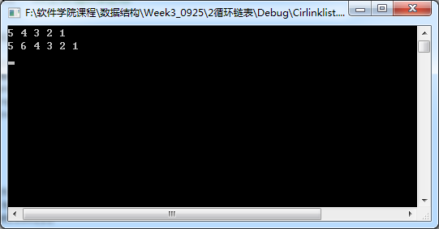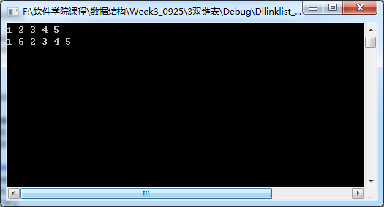

- 循环链表的算法设计 （设计实验【必做】）
以文件夹lab3_2中的程序文件为基础，有两个循环链表testA和testB,first1和first2分别是指向循环链表的头指针,编写算法函数merge(Node *first1, Node *first2)，其功能是将循环链表testB链接到循环链表testA之后,使链接后的链表仍是循环链表。输出的参考样张如下所示。请把答案代码直接补充在源文件中。（只需提交.cpp文件即可）
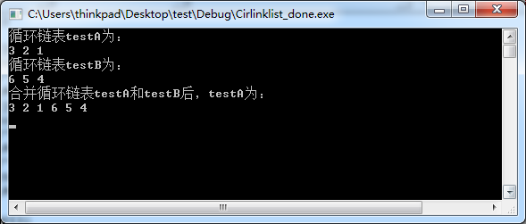

- 循环链表的应用: 约瑟夫环问题（竞赛真题）***
有n个小孩围成一圈，给每个小孩编号，从第一个小孩开始,报到第m个时，该小孩出圈，然后从下一个小孩开始报数，仍是报到m个出圈，如此重复下去，直到所有的小孩都出圈（总人数不足m个时将循环报数），求小孩出圈的顺序。请使用链表存储结构实现，输出的参考样张如下所示。（只需提交lab3_3.cpp文件即可）
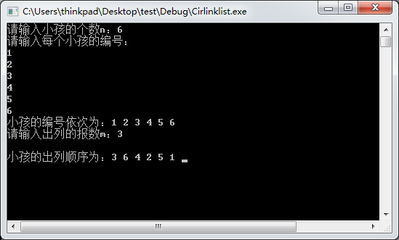

- STL中的链式存储：列表（list）
新建lab3_4.cpp文件，验证下列代码，领会stl中列表的基本使用。
